**2023年3月1日今日动态**

**一、在园情况：自主区域游戏**

区域游戏时间到了！孩子们早晨都早早地来到了幼儿园，开始玩起了区域游戏，都能自主加入到区域游戏中，一起来看看我们的表现吧！

|  |  |  |  |
| --- | --- | --- | --- |
| **姓名** | **自主区域游戏** | **姓名** | **自主区域游戏** |
| 李梓萌 | **√** | 孙宇辰 | **√** |
| 刘紫悦 | **√** | 张逸宸 | **请假** |
| 裴敬瑗 | **√** | 范育恒 | **√** |
| 卞佳彤 | **√** | 刘丞智 | **√** |
| 包欣颜 | **请假** | 张乐 | **√** |
| 顾芯苒 | **√** | 赵伊旸 | **√** |
| 张伊茉 | **√** | 秦嘉哲 | **√** |
| 杜文静 | **请假** | 贺政阳 | **√** |
| 刘怡彤 | **请假** | 李笑延 | **√** |
| 张诗可 | **请假** |  |  |
| 梅珺彤 | **√** |  |  |
| 杜其诺 | **√** |  |  |
| 严安宁 | **√** |  |  |
| 胡茜译 | **√** |  |  |
| 王一伊 | **请假** |  |  |
| 李沐桐 | **√** |  |  |
| 韩雨潼 | **√** |  |  |
| 丁泽锐 | **√** |  |  |
| 张志嘉 | **√** |  |  |

1. **区域游戏：美工区**

今天孩子们来到了美工区进行游戏，有的小朋友进行纸杯游戏，有的小朋友进行泥塑游戏，一起来看看我们在游戏中的表现吧！

|  |  |
| --- | --- |
| **C:\Users\Tony\Desktop\新建文件夹 (3)\IMG_3130.JPGIMG_3130** | 我在美工区进行纸杯的创作，我把纸杯做成了一朵小花。 |
| **C:\Users\Tony\Desktop\新建文件夹 (3)\IMG_3131.JPGIMG_3131** | 我也在美工区进行纸杯制作，我用剪刀把纸杯剪成一片一片的。 |
| **C:\Users\Tony\Desktop\新建文件夹 (3)\IMG_3132(1).JPGIMG_3132(1)** | 我在美工区进行泥塑制作，我用黄色太空泥做了小鸭的身体。 |
| **C:\Users\Tony\Desktop\新建文件夹 (3)\IMG_3133(1).JPGIMG_3133(1)** | 我打开了肉色的太空泥，准备开始制作。 |

1. **集体活动：我是怎样长大的**

我们开展了社会活动—我是怎样长大的。小朋友们通过观看自己出生时、学爬、学走路、爸爸妈妈照顾宝宝等照片，感受到自己的成长离不开爸爸妈妈的悉心照顾，有爱爸爸妈妈的情感以及了解爸爸妈妈照顾宝宝的辛劳和对宝宝的爱。家长们回家后也可以给孩子们说一说孩子是如何长大的，增进感情。

**四、户外活动：好玩的沙包**

户外活动时间到了！今天天气真不错，我们在户外玩好玩的沙包。

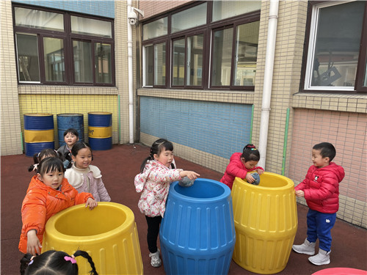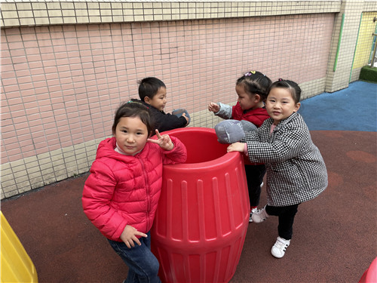

我们把沙包一个一个扔进了圆筒里 看！我们玩得真开心呀！

**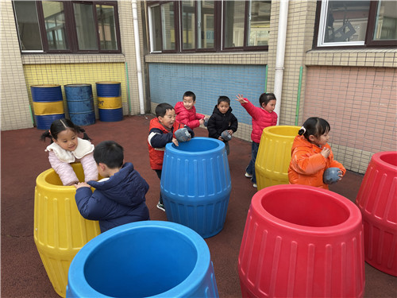**

**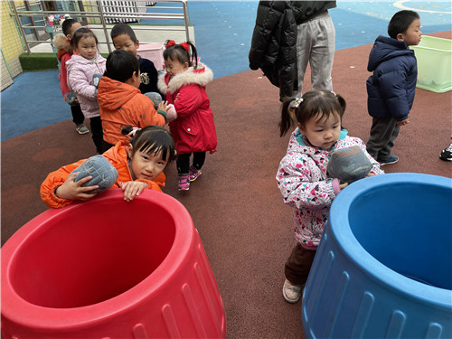**

和我们一起来玩沙包呀 我拿起了一个大沙包，放进了筒里

**五、温馨提示**

各位家长：目前昼夜温差较大，提醒大家：外出可采取“洋葱式”穿搭法，里外叠穿防止感冒。  
请给孩子穿合适的衣服，准备好垫背巾。   
当前气温逐渐回升，天气多变，甲型流感、诺如病毒等各类春季传染病高发。  
不过大家也不要太恐慌，掌握一些预防的方法吧：  
1.注意个人卫生，勤洗手，使用洗手液、肥皂等并用流动水洗手。  
2.打喷嚏或咳嗽时用手帕或纸巾掩住口鼻，口鼻分泌物用纸巾包好扔进垃圾桶内。  
3.均衡饮食、适量运动。